МУНИЦИПАЛЬНОЕ БЮДЖЕТНОЕ ОБЩЕОБРАЗОВАТЕЛЬНОЕ УЧРЕЖДЕНИЕ
ОСНОВНАЯ ОБЩЕОБРАЗОВАТЕЛЬНАЯ ШКОЛА № 21
МУНИЦИПАЛЬНОГО ОБРАЗОВАНИЯ
ГОРОД – КУРОРТ ГЕЛЕНДЖИК

ИСПОЛЬЗОВАНИЕ ТЕХНОЛОГИИ ЛЭП-БУКА НА УРОКАХ ИСТОРИИ И ОБЩЕСТВОЗНАНИЯ

Работу подготовил:
учитель истории
и обществознания МБОУ ООШ № 21
Какорина Валентина Ефимовна

Геленджик 2019
Технология Лэп-бука на уроках истории и обществознания

Важным в преподавании истории и обществознания является подача материала целостным блоком. Необходимость этого диктуется в первую очередь тем, что только таким образом можно добиться понимания учащимися места того или иного события в историческом процессе, запоминанием всех составных частей этого события, прослеживанием необходимых причинно-следственных связей и пр.
Существуют различные способы целостного представления материала большой темы. В, частности, это можно сделать с помощью кластера или ментальной карты.
Но в преподавании истории есть темы, которые необходимо представить крупным блоком «наглядно». И чтобы «картинка» получилась целостной. Если использовать конспект «ментальная карта», уйдет необходимая наглядность. Если уроки провести с помощью презентаций, уйдет целостность. И вот для этого есть очень интересная технология, в которой можно соединить все вышеперечисленное, а также сформировать большое количество умений. Чаще ее применяют в дошкольном образовании, но есть опыт и у автора и его учеников. Это создание «Лэп-бука», как продукта проектной деятельности.
Лэп-бук – это, на первый взгляд, обыкновенная папка-раскладка, на которой помещена наглядность. Чем она отличается от папки с аппликациями, которые мы создавали в былые времена? Тем, что это методический комплекс, созданный самостоятельно учащимися с использованием их творческих способностей.
Методика работы с Лэп-буком различна, зависит от целей и задач урока. Но общие ее положения таковы:
Класс дает название Лэп-буку, каждая группа должна оформить свою страничку, дав ей название, исходя из своей исследовательской задачи. Пошаговое создание Лэп-бука записано в Рабочем листе, который готовит учитель. Самый длительный этап – это сбор необходимых материалов, которые учащиеся собирают в ходе урочной и внеурочной работы. Собирают и основной материал, и второстепенный, который помещают в различные конвертики. И самый интересный и волнующий момент – это украшение странички. Цветной и блестящий скотч, бантики, бабочки и прочее. Все это настолько увлекательно и для девочек, и для мальчиков, что они работают, как говорится, «не покладая рук».
И завершающий этап – презентация странички.
Первый Лэп-бук учащиеся готовили в 5 классе по обществознанию по теме «Россия – моя Родина» (фото 1). Класс был разбит на 4 группы, в соответствии с разделами, которые учащиеся должны усвоить в процессе изучения темы «Россия – моя Родина». Группы формировались по желанию, т.к. это был первый опыт проектной работы, охватывающий несколько уроков. В дальнейшем можно уже формировать группы произвольно, с помощью социо-игровых методик.
Далее учитель предложил темы для работы:
- Россия – моя Родина.
- Мы живем на Кубани.
- Россия – многонациональная страна.
- Мои права и обязанности.
Следующий этап – знакомство учащихся с материалом по теме и составление макета странички, на основе которого будет готовиться наглядность для Лэп-бука.
Все это занимает время одного урока.
Следующий этап – работа над Лэп-буком. Он занимает большую часть времени, поэтому готовится и на уроке, и вне урока.
Мы брали для Лэп-бука картон (из магазинных коробок), картинки дети находили в Интернете.
Предпоследний этап работы над Лэп-буком – это помещение картинок на страничке в соответствии с макетом, а затем украшение ее.
И последний этап – подготовка к презентации и презентация страничек (проектов).

В 7 классе эти же учащиеся создавали более сложный Лэп-бук на основе выполнения проектно-исследовательской работы. Тема: «Время правления Ивана Грозного – прорыв или откат (кризис) в истории России?». Отличие этой работы в следующем:
1. Учащиеся получают высказывание ученых об определенной сфере жизни Ивана Грозного и должны объяснить, что хотел сказать автор цитаты.
2. Далее учащиеся формулируют проблему, которую им предстоит решить.
3. Следующий этап работы соответствует плану, который использовался во время работы над предыдущим Лэп-буком. Единственное отличие в том, что на этом Лэп-буке помещается материал, подтверждающий две точки зрения на личность и деятельность Ивана IV.

. Результаты работы над Лэп-буком

- Преимуществом работы с использованием технологии Лэп-бука является деятельностный характер. В работе участвуют все дети, в том числе с ОВЗ.
- Решается проблема мотивации через проблемное задание и создание наглядного проекта;
- Активизируется деятельность учащихся;
- Подводит учащихся к необходимости заняться исследовательской работой;
- Укрепляет навыки работы с различными видами источников;
- Требует применения исследовательских методов: синтеза, анализа, сравнения, моделирования, обобщения, прогнозирования и др.;
- Формирует умения публично выступать в ходе защиты проектов;
- Учит социализации и толерантности.
И, конечно, главным результатом работы с Лэп-буком, по сравнению с другими технологиями, является «наглядная целостность» большой темы.
Существуют и некоторые ограничения в применении данной технологии.
- Для одного класса в течение года можно создать не более 1-2 (включая другие предметы) Лэп-буков, иначе наблюдается усталость и снижается интерес. Автор в одном и том же классе создал один Лэп-бук в конце 5-го класса (рис.1) и другой - в начале 6-го (рис. 2). Результаты второго Лэп-бука в итоге не удовлетворили ни самих детей, ни учителя.
- Время на создание Лэп-бука уходит много, особенно на первый, поэтому надо это иметь в виду, выбирая тему. В то же время, используя данную технологию, можно сократить время, как например, нами сокращено количество времени, потраченное на изучение темы «Время правления Ивана Грозного».
- Сокращение времени происходит за счет разбивки материала на части (странички Лэп-бука), поэтому, не смотря на то, что группа учащихся объясняет материал странички, необходим обобщающий урок, где учащиеся закрепляют знание всего материала.
Несмотря на некоторые ограничения, технология Лэп-бука является одной из форм проявления деятельностного, интерактивного, проблемного обучения на уроке, что и требует ФГОС.
Примеры изготовления Лэп-бука

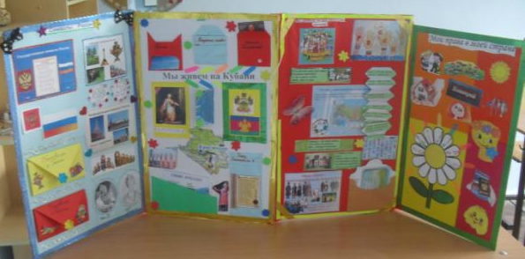
Фото 1. Лэп-бук по теме «Моя Родина – Россия». 5 класс. Обществознание

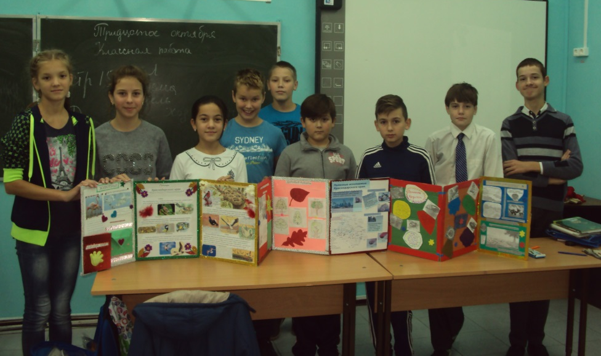
Фото 2. Лэп-бук по кубановедению «Природа Кубани». 6 класс. Кубановедение

Ниже представлен конспект уроков с использованием технологии Лэп-бука в 7 классе.

УРОКИ 8-10. ВРЕМЯ ИВАНА ГРОЗНОГО. §§ 6,7-8,10

Тип урока | Урок обобщения и систематизации знаний
Цель урока | Дать характеристику личности Ивана IV и его деятельности с помощью исследовательской и проектной работ.
План урока | 1. Личность Ивана IV.  2. Реформы Избранной рады.  3. Внешняя политика Ивана IV.  4. Опричнина.
методы и приемы  обучения | Исследовательская деятельность с созданием наглядного материала (проекта) - «Лэп-бука».
Основные понятия | 1. Роль личности в истории  2. Боярское правление  3. Венчание на царство  4. Земский собор как сословно-представительный орган в России  5. Судебник Ивана Грозного  6. Местничество  7. Кормление
Планируемые результаты | Предметные: на основе исследовательской и проектной работ составить характеристику личности Ивана IV и сделать анализ его политики.  Метапредметные:  Отвечают на проблемные вопросы в процессе исследовательской деятельности; оценивают события с определѐнной позиции (проблемного вопроса).  С использованием маршрутного листа осуществляют проектную деятельность; отделяют главное от второстепенного, выявляют необходимые элементы информации; осуществляют практическую работу творческой направленности.  Развивают способности к коммуникации.  Личностные: формируют навыки научной и проектной деятельности, развивают творческие задатки, учатся выступать публично.
Оборудование | Учебник, карты, Рабочие листы с заданиями, дополнительный письменный и наглядный материал, материалы для изготовления Лэп-бука.

СТРУКТУРА УРОКА

Этапы урока | Деятельность учителя | УУД | Деятельность учащихся
1. Проверка домашнего задания | Проверяет домашнее задание, данное на предпоследнем уроке.  к/к и документ на стр.41 (Присоединение Смоленска) | 1. Формируют картографические умения.  2. Извлекают информации на уровне репродуктивных вопросов. | 1. Отвечают на вопросы к документу.
2. Актуализация | 1. В 1533 году умирает Василий III, наследником остается его сын Иван Васильевич, прозванный Грозным.  Знакомо ли вам это имя, и что вы о нем знаете?  2. Насколько правдива та информация, которую мы получаем из книг, кино? Можно ли ей верить?  3. Какие источники нужны на уроке истории в первую очередь?  4. Сегодня мы и начнем изучать время, когда правил Московской Русью Иван Грозный. И будем пользоваться для этого научными источниками.  А что конкретно нам надо изучить? | 1. Соотносят историю и современность.  2. Классифицируют источники  Определяют цель урока (уроков) | 1.Делятся информацией о личности Ивана Грозного, книгах и фильмах о нем и др.  2. Высказывают свое мнение.  Определяют задачи.
Мотивация и целеполагание | 1. Результатом нашей деятельности явится создание Лэп-бука (Приложение 2).  2. А с какой целью мы его будем создавать?  3. А какой теме будет посвящен Лэп-бук?  4. На какие странички мы разделим Лэп-бук?  5. Ученые не просто собирают материал по любой теме, а потом публикуют найденное. Они изучают проблемный материал, о котором существуют разные, часто противоречивые точки зрения. Находят факты, и на основе их выносят суждения, то есть делают выводы.  6. Вот и вы сейчас получите проблемные задания, на основе которых и будете создавать свои странички.  7. Если вы с ними справитесь, а я в этом не сомневаюсь, то вы будете уже готовы к научной работе. | 1. Связывают тему, цели и задачи.  2. Уясняют общее понимание исследовательской работы.  3. Соотносят цель и форму деятельности | 1. Определяют тему работы (Лэп-бука).  2. Объясняют, что наглядность нужна для лучшего понимания материала, что практическая работа помогает быстрее и тщательнее усвоить материал.  3. Делят тему на части.
Организационный этап | 1. Делит класс на группы.  2. Раздает рабочие листы (Приложение 1).
Самостоятельная работа (3 урока) | 3. Следит и помогает учащимся «следовать» по маршруту Рабочего листа. | 1. Отвечают на проблемные вопросы в процессе исследовательской деятельности.  2. Отделяют главное от второстепенного, выявляют необходимые элементы информации.  3. Оценивают события с определённой позиции (проблемного вопроса).  4. Осуществляют практическую работу творческой направленности.  5. Формируют эстетические навыки.  6. Развивают способности к коммуникации. | Работают по Рабочему листу.
Презентация исследовательской работы и проекта (страничек в Лэп-буке)  3-й урок | 1. Помогает соединить все странички.  2. Организует презентации работ | 1. Анализируют работу группы и свою собственную.  2. Соединяют в презентации теоретическую деятельность и практическую и проговаривают их итоги. | 1.Организуют порядок выступления группы в соответствии с планом.
Рефлексия | 1. Каким трем важным работам мы посвятили 3 урока?  2. Чему мы конкретно научились на этих уроках?  3. А какая главная цель у нас была на этих уроках?  4. Что нам удалось узнать об Иване Грозном?  5. Что мы не смогли сделать на уроках и дома нужно повторить?  (События и даты) | 1. Понимают, что и для чего они «делали»  2. Делают самоанализ своей деятельности.  3. Высказывают суждения.  4. Аргументируют их. | 1. Отвечают: исследовательской работе, проектной работе и презентации результатов проектной и исследовательской работы в форме Лэп-бука.  2. Отвечают на вопросы учителя.
Дома: 1. Во время проектной деятельности учащиеся дома готовили задания по Рабочему листу, собирали материалы для Лэп-бука.
2. К итоговому уроку выписать в тетрадь выделенные даты и события.

Каждая группа получает свой Рабочий лист, в котором отмечено исследовательское задание, разное для каждой группы, и намечены шаги в решении исследовательской проблемы. Далее в Рабочем листе намечен план работы над Лэп-буком и презентация своей странички, которые одинаковы для всех групп.
В данном приложении помещаем только исследовательские задания, а общие задания помещаем только в маршрутном листе № 1.

ПРИЛОЖЕНИЕ 1
Маршрутный лист № 1
Проблемные вопросы для исследований. Маршрут исследования. Маршрут изготовления Лэп-бука

1 группа

Задание.
Историк князь Щербатов писал, что Грозный представляется ему в «столь разных видах», что «часто не единым человеком представляется». На основании чего дана такая характеристика Ивану IV?
Шаги в решении проблемы.
1. Выявите, каким был Иван IV, что повлияло на формирование его личности. Для этого выберите необходимый материал из пунктов 1 и 3 § 6.
2. Познакомьтесь с дополнительным материалом. Используйте его.
3. Начинайте работать над «Лэп-буком». Для этого:
- Озаглавьте страницу, исходя из решаемой вами проблемы;
- Составьте план (макет) «Лэп-бука». В итоге размещенный материал должен отвечать на проблемный вопрос;
- Определите, какой материал вы поместите. Приготовьте его.
- Поместите материал на страничке «Лэп-бука». Помните, что это не просто аппликации, а методический комплекс, поэтому поместите и главный материал, и дополнительный. Определите самостоятельно, как вы его оформите и где поместите.
- Проявите фантазию и сделайте свою страничку красочной и запоминающейся.
- Подготовьтесь к презентации своего результата работы. Дайте возможность выступить всем ребятам, работавшим над проектом вашей странички.

План презентации

1. Над какой проблемой вы работали.
2. Поэтапно расскажите, как вы работали (исследовали данную проблему).
3. Что у вас получилось (составьте рассказ, используя материалы Лэп-бука).
4. Сделайте общий вывод, исходя из вашей темы.

Маршрутный лист № 2
Проблемные вопросы для исследований. Маршрут исследования. Маршрут изготовления Лэп-бука
2 группа
Задание
Н.И. Костомаров в своей работе «Русская история в жизнеописаниях ее главнейших деятелей» отмечает «Эпоха великого князя Ивана Васильевича составляет перелом в русской истории» А что должен был «сломать» Иван IV и что он «построил» взамен?
Шаги в решении проблемы.
1. Выявите, что должен был «сломать» (то есть изменить) Иван IV. Для этого используйте знания предыдущих уроков и выберите необходимый материал из пунктов 1 и 3 § 6, а также документов в конце § 6.
2. Познакомьтесь в учебнике с материалом о реформах Ивана IV (пункты 2,4-8 §6 ) и отметьте, что «построил» Иван IV (то есть, какие реформы вместе с Избранной радой провел)?

Маршрутный лист № 3
Проблемные вопросы для исследований. Маршрут исследования. Маршрут изготовления Лэп-бука

3 группа
Задание.
На одном из гербов Ивана IV вместо Георгия Победоносца вдруг появился единорог. Что означал единорог на гербе и можно ли его появление связать с таким понятием, как «опричнина»?
Шаги в решении проблемы.
1. Выявите в Интернете, что может означать единорог на гербе Ивана IV.
2. Познакомьтесь в учебнике с материалом об опричнине (§ 10).
3. Ответьте на проблемный вопрос.

Маршрутный лист № 4
Проблемные вопросы для исследований. Маршрут исследования. Маршрут изготовления Лэп-бука

4 группа

Задание.
«Все здесь было потрясено внутренним кризисом и военными неудачами Грозного» (С.Ф. Платонов). Согласны ли вы со второй частью данного утверждения?

Шаги в решении проблемы.
1. Познакомьтесь с внешней политикой Ивана Грозного (§ 8)
2. Какие факты заставляют вас согласиться с утверждением, какие – нет.
3. Составьте тезис, отвечающий на проблемный вопрос.

Лэп-бук «Время правления Ивана Грозного
– прорыв или откат (кризис) в истории России?»
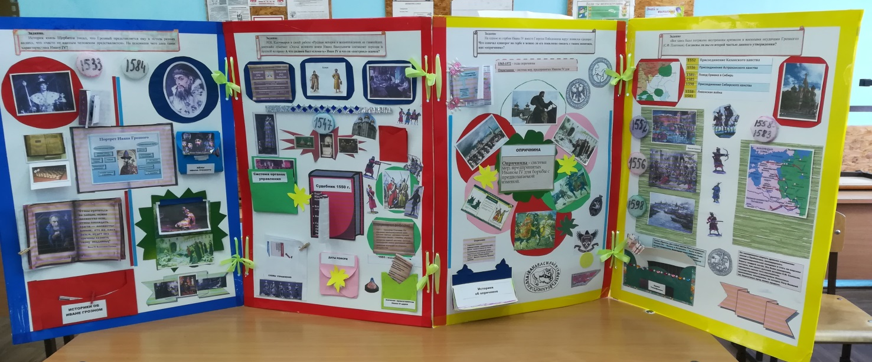
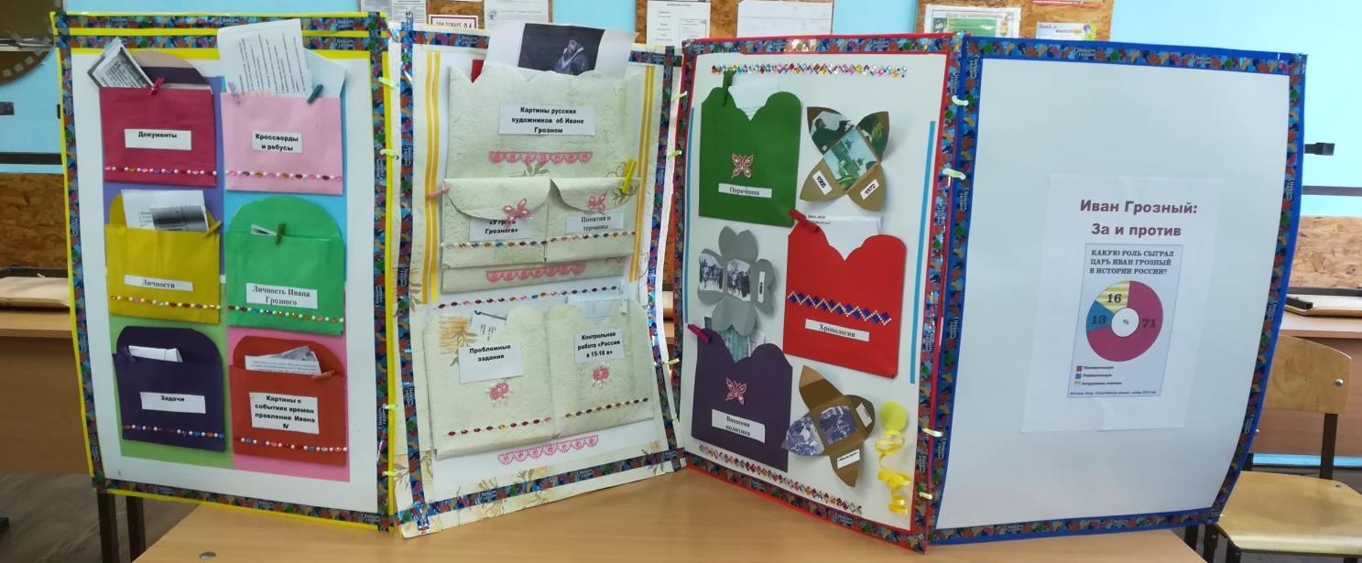

Странички Лэп-бука

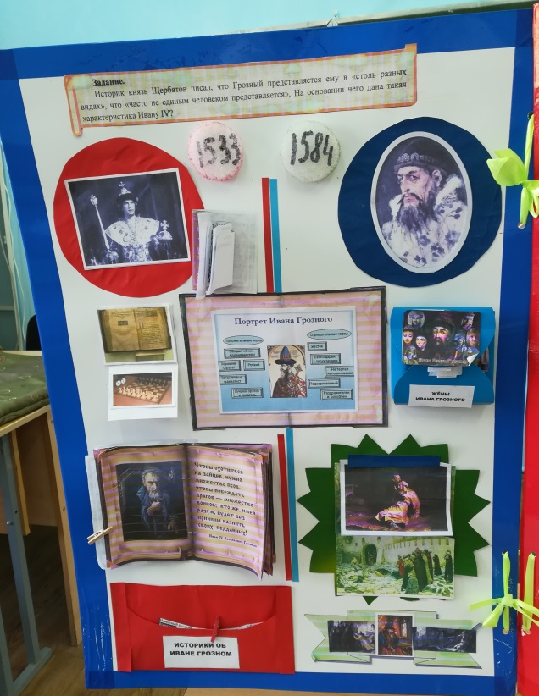

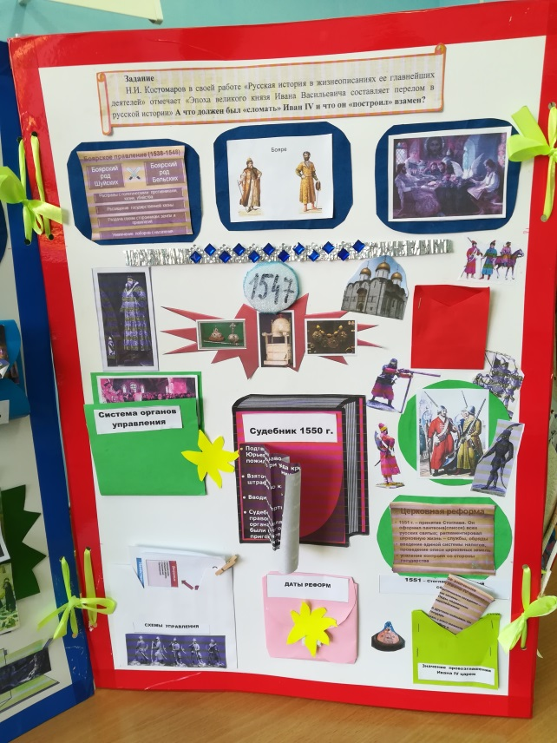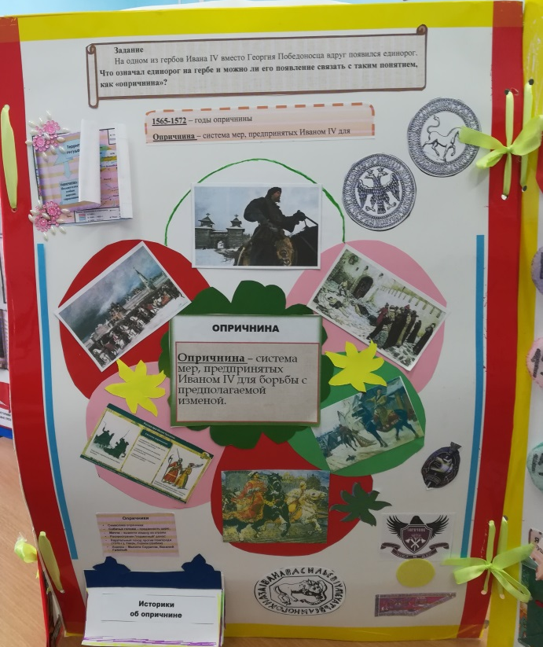
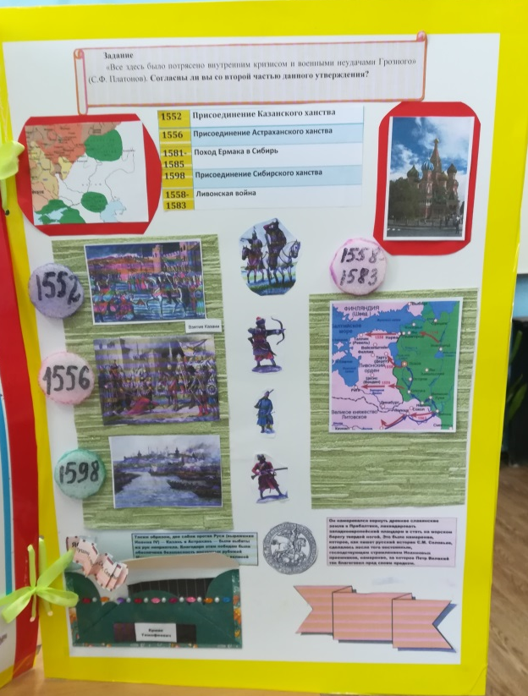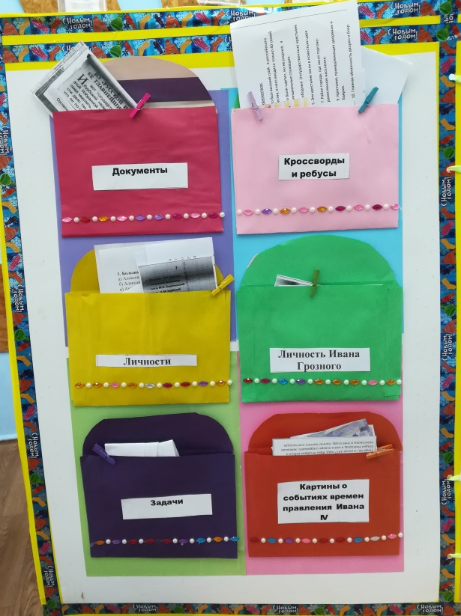
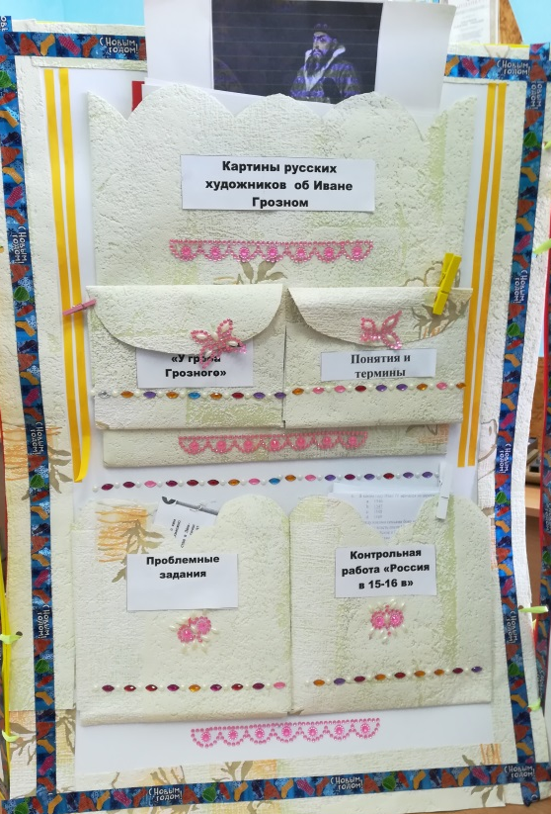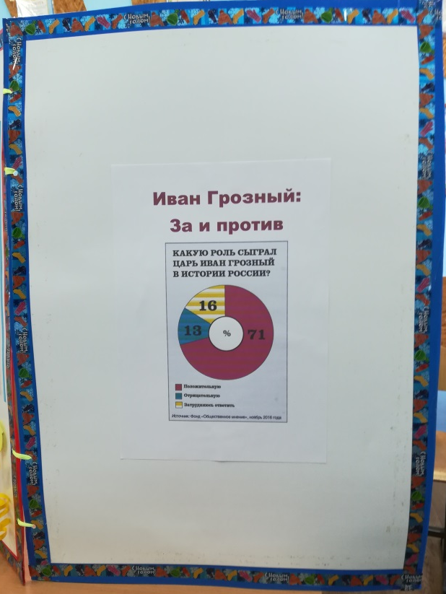

Заключение
Доктор исторических наук, профессор кафедры методики преподавания истории Института истории и политики МПГУ, академик, Марина Владимировна Короткова, характеризуя современный урок истории, отметила следующие тенденции в организации урока истории
Первая тенденция – это обновление принципов дидактики и методики урока истории.
Принцип научности сегодня рассматривается не столько в контексте исторических знаний ученика, сколько в ракурсе научно-педагогического построения его познавательной деятельности и формирования компетенций и результатов. Принцип наглядности ушел еще дальше от его традиционного понимания. Появился термин «дополненная реальность», сущностное наполнение которого имеет большие возможности для обучения истории. Теперь уже привычное презентационное визуальное восприятие истории является реализацией принципа наглядности в современной интерпретации.
Принцип доступности обучения предполагает сегодня не просто учет особенностей уровня развития учащихся, но и интеграцию различных детей в формируемую инклюзивную среду. Сделать обучение не просто доступным, но и личностно-ориентированным для каждого ученика – это важная и реальная педагогическая миссия учителя истории.
Принцип сознательности и активности учения выдвигается на первый план в связи с тем, что результатом обучения стали конкретные образовательные продукты. Под образовательным продуктом понимается результат образовательной деятельности учеников, имеющий внешнее выражение (текст эссе, презентация, макет, альбом и т. д.) и внутренне проявление (личностные качества, умения).
Дидактический принцип связи теории и практики сегодня также обретает иную окраску. Извлечение информации из Интернета по мере учебной надобности чаще всего не предполагает ее глубокого осознания. В настоящее время более точно назвать этот принцип «от практики – к теории», т. к. инклюзивное обучение предполагает, прежде всего, предметно-практическую деятельность и рефлексивное осмысление детьми собственного субъектного опыта.
Вторая тенденция: в практику обучения вошли новые принципы дидактики.
Принцип индивидуальной образовательной траектории базируется на собственном выборе или поиске учеником образовательных элементов из предложенного набора или создании собственных компонентов обучения.
Принцип метапредметоности обучения предполагает переход на метапредметный уровень познания, выходящий за рамки единой схемы для всех и включающий освоение методов и умений деятельности, составляющие продуктивное обучение.
Принцип ситуативности процесса обучения сегодня означает создание творческих учебных ситуаций на уроках, предполагающих самоопределение школьников и нахождение собственного творческого разрешения заданной ситуации.
Принцип образовательной рефлексии предполагает осознание субъектом всех сторон своей учебной познавательной деятельности.
В соответствии с изменениями принципов обучения современный урок также претерпевает значительные изменения, меняется его структура и методика. Выделим несколько черт современного урока.
Первая черта – это нелинейность урока. Линейный урок предполагает четкое следование отработанной по времени структуре, проводится в учебном кабинете и запрограммирован расписанием. Нелинейный урок разрушает эту систему и расширяет границы временных и пространственных рамок урока. Например, урок в музее или выполнение учебного проекта. Нелинейность урока также предполагает отход от его традиционной структуры – проверка, изучение нового материала, закрепление.
Вторая черта современного урока – инновационная творческая среда, включающая освоение видов деятельности, коммуникацию и рефлексию. Инновационная среда – всегда практико-ориентированная среда, поэтому урок истории в современной школе позиционируется как поле, площадка, мастерская идей и организации творческого их воплощения. В условиях инновационной среды ученики исследуют, сочиняют, изобретают, рождают нечто новое, будь то добывание новых знаний в оригинальных формах или обнаружение новых познавательных возможностей школьника за счет реализации личностного потенциала и развития умений и способностей.
Третья черта – интерактивноть современного урока. Интерактивный урок характеризуется взаимодействием учеников со средой, с товарищами и учителем. Общение в условиях визуальной среды или среды за рамками класса порождает совершенно новый тип коммуникации.
Четвертая черта современного урока – несомненное богатство его типов и форм.
Какую бы черту современного урока мы не взяли, проявление ее мы видим на уроке с использованием технологии Лэп-бука. Но описанные выше принципы и тенденции проникают в урок не механически, а только с подачи главного «дирижера» урока – учителя.
Источники
- Гатовская Д. А. Лэпбук как средство обучения в условиях ФГОС/ Д. А. Гатовская // Проблемы и перспективы развития образования: материалы VI междунар. науч. конф. (г. Пермь, апрель 2015 г.). - Пермь: Меркурий, 2015. - С. 162-164.
- Хрестоматия (Тексты по истории России). сост. - Аверьянов Л.Я. –М, - Стр. 358.
- Иван Грозный. https://ru.pinterest.com/source/homeschoolshare.com/
- Картинки https://yandex.ru/images/search?

